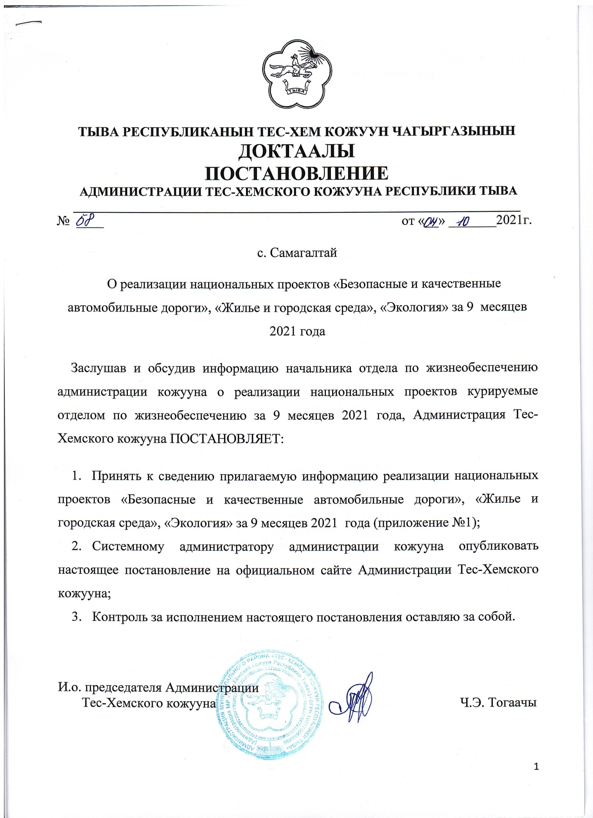

**ТЫВА РЕСПУБЛИКАНЫН ТЕС-ХЕМ КОЖУУН ЧАГЫРГАЗЫНЫН**

**ДОКТААЛЫ**

**ПОСТАНОВЛЕНИЕ**

**АДМИНИСТРАЦИИ ТЕС-ХЕМСКОГО КОЖУУНА РЕСПУБЛИКИ ТЫВА**

**_______________________________________________________________________**

№ ____ от «__» _______2021г.

с. Самагалтай

О реализации национальных проектов «Безопасные и качественные автомобильные дороги», «Жилье и городская среда», «Экология» за 9 месяцев 2021 года

Заслушав и обсудив информацию начальника отдела по жизнеобеспечению администрации кожууна о реализации национальных проектов курируемые отделом по жизнеобеспечению за 9 месяцев 2021 года, Администрация Тес-Хемского кожууна ПОСТАНОВЛЯЕТ:

1. Принять к сведению прилагаемую информацию реализации национальных проектов «Безопасные и качественные автомобильные дороги», «Жилье и городская среда», «Экология» за 9 месяцев 2021 года (приложение №1);
2. Системному администратору администрации кожууна опубликовать настоящее постановление на официальном сайте Администрации Тес-Хемского кожууна;
3. Контроль за исполнением настоящего постановления оставляю за собой.

И.о. председателя Администрации

Тес-Хемского кожууна Ч.Э. Тогаачы

Приложение №1

к постановлению Администрации

Тес-Хемского кожууна

№___ от «__»_______2021г.

1. **Национальный проект**

**«Безопасные и качественные автомобильные дороги»**

1. федеральных проекта, Республика Тыва участвует в 3)

Национальный проект «Безопасные и качественные автомобильные дороги» включает 4 федеральных проекта, Тес-Хемский кожуун участвует в трех:

- «Дорожная сеть»,

- «Общесистемные меры развития дорожного хозяйства»,

- «Безопасность дорожного движения».

* **Проект «Дорожная сеть».**

- выполнено строительства моста через р. Дыттыг-Хем с.Самагалтай на общую сумму 992,61 тыс. рублей ИП Сырат А.С.

- асфальтирование автомобильной дороги по ул.Самдан (1 км.) с.Самагалтай на общую сумму 7 997,7 тыс.рублей, подрядчик ИП Сырат А.С.

- асфальтирование автомобильной дороги по ул. Ланзыы (0,8 км.) с.Самагалтай на общую сумму 8 555,3 тыс. рублей, подрядчик ИП Сырат А.С.

- устройства грунтовой дороги по ул. Механизация (0,7 км.) с.Самагалтай на общую сумму 754,39 тыс.рублей, подрядчик ИП Сырат А.С.

- устройство грунтовой дороги по ул.Ланзыы (0,3 км.) с.Самагалтай на общую сумму 302,72 тыс.рублей, подрядчик ИП Сырат А.С.

- устройство грунтовой дороги по ул. Молодежная (0,3 км.) с.Самагалтай на общую сумму 348,85 тыс. руб., подрядчик ИП Сырат А.С.

* **Проект «Общесистемные меры развития дорожного хозяйства»**.

На территории Тес-Хемского кожууна в с.Шуурмак имеется 1 фото-фиксирующий комплекс «СКАТ». За 9 месяцев 2021 год зафиксировано всего 170 административных нарушений. Данный комплекс предотвращает скоростной режим в с.Шуурмак. Также выявляет правонарушения в сфере автотранспорта, так как снимает потоковые данные проезжих автомобилей и профилактика правонарушений в сфере угона автомобилей, ДТП и кражи скота. Данная информация направляется ОГИБДД МО МВД России "Тандынский".

* **Проект «Безопасность дорожного движения».**

За 9 месяцев 2021 года выполнены следующие мероприятия:

- ремонт уличного освещения на территории кожууна 214 штук, из них 20шт. ул.Лесная с.Шуурмак, 20 шт. ул.Ооржак Чадамба с.Ак-Эрик, 20шт. ул.Ленина Белдир-Арыг, 10 шт. с.Берт-Даг, 144 шт. в с.Самагалтай (заменены сгоревшие лампочки 70 шт. (Кунаа, Дружба, Амбын-Ноян, установка 10 шт. ул.Туглуга).

- приобретение и установка 12 камер видеонаблюдения в с.Самагалтай на перекрестках улиц Дружба-Амбын-Ноян, ул.Дружба, ул.А.Ч.Кунаа, А.Ч. Кунаа-Ланзыы, А.Ч.Кунаа-Подстанция и на Свалке.

- разметка дорог на 5 км., 11 ед. пешеходных переходов в с.Самагалтай.

- выполнение сметной документации автомобильных дорог кожууна;

-приобретение и установка дорожных знаков (3 шт. «видеонаблюдения», 1 шт., по ул.Гагарина,16 шт. знак Самагалтайская СОШ №1, СОШ№2, Чыргаландинская СОШ ;

- очистка дорог от снега и снежного покрова улиц с.Самагалтай;

- очистка от снежных навалов и засыпка щебнем и шлаком автомобильных дорог кожууна.

1. **Национальный проект «Жилье и городская среда»**

(4 федеральных проектов, Республика Тыва участвует в 3)

Национальный проект «Жилье и городская среда» включает 4 федеральных проекта, Тес-Хемский кожуун участвует в двух:

- Жилье;

- Формирование комфортной городской среды.

* **Проект «Формирование комфортной городской среды».**

В 2021 году благоустроена общественная территория по ул. Магистральная с.Самагалтай Тес-Хемского кожууна.

В декабре 2020 года проведены электронные торги, в результате 22 декабря 2020 года заключен муниципальный контракт от №Ф.2020.000011 на благоустройства общественной территории «Магистральная» с.Самагалтай ул. Магистральная д.43 Тес-Хемского кожууна с индивидуальным предпринимателем Монгуш Радислав Киирипович на сумму 810,0 тыс.руб. Согласно контракту начало работ с 15 мая 2021 года и завершение работ не позднее 31 августа 2021 года. Также на сэкономленные финансовые средства заключен договор с ИП Монгуш Р.К. на выполнение устройства ограждения данной общественной территории с общей суммой 414,214 тыс.рублей.

В благоустраиваемой территории согласно проектно- сметной документации будут установлены качели, карусель, спортивный комплекс, баскетбольный щит, теннисный стол, ограждения, урны и скамейки.

На сегодняшний день финансовые средства на 100% оплачены, т.е. 810 000 рублей перечислено в счет подрядчика, на объекте выполнено выравнивание земли, основание из брусчатки, установлены скамейки и урны, качели и карусели, теннисный стол, баскетбольный щит, строительная готовность на 100%. Открытие общественной территории запланировано 1 октября 2021г.

В благоустраиваемых территориях установлены плакаты, касающихся реализации национального проекта, на строящихся объектах в рамках национального проекта «Формирование комфортной городской среды», а также применены компоненты единого визуального стиля и логотипа (брендбук).

1. **Национальный проект «Экология»**

(11 федеральных проектов, Республика Тыва участвует в 4)

Национальный проект «Экология» включает 11 федеральных проектов, Тес-Хемский кожуун участвует в 3:

- «Сохранение лесов»;

- «Чистая вода»;

- «Комплексная система обращения с твердыми коммунальными отходами».

* **Проект «Сохранение лесов».**

В Самагалтайском участковом лесничестве посажено 15 гектаров лесных культур и в Шуурмакском участковом лесничестве посажено– 20 гектаров (кедр). Общая лесовосстановления за 9 месяцев 2021 года составляет – 35 гектаров лесных культур.

Распоряжением администрации кожууна от 10.03.2020г. №56 утвержден план мероприятий озеленения на 2020-2022 года, где указаны количество саженцев и место посадки. Согласно плану работы по посадке саженцев начинается с 20 мая по 20 сентября 2021 года.

В весеннем озеленении территорий кожууна посажено 50 шт. саженцев (ель) в с. Белдир-Арыг, из них детский сад «Белек» - 40 шт. саженцев, на памятнике по ул. Ленина посажены - 10 шт. саженцев, также проведены побелка деревьев центральных улиц с.Самагалтай.

**Проект «Чистая вода».**

В 2021 году пробурено 3 скважин (с.Берт-Даг, Самагалтай), а именно в служебном жилье с.Самагалтай и с.Берт-Даг, по народному проекту «Вода как основа развития сельского поселения сумона Берт-Дагский».

Проведены акции «Чистый берег» администрацией кожууна очищены от мусора берега рек кожууна. Обследованы 4 реки кожууна ( р. Ужарлыг, р.Дытыг, р.Хол-Оожу, р.Теректиг ),поставлены запрещающие знаки в опасных участках, также очищены от мусора священные места кожууна, побелены (Арт-кыры (Чаа оваа), Калдак-Хамар, субурганы и памятники кожууна).

* **Проект «Комплексная система обращения с твердыми коммунальными отходами».**

Выполнена работа по ликвидации несанкционированной свалки на 2 га площади в с.Берт-Даг Тес-Хемского кожууна 25 мая 2021 года, привлечена 1 ед. трактора МТЗ-82.1, приобретено 5 штук контейнеров в с.Самагалтай. Также Министерством природных ресурсов и экологии Республики Тыва оказана поддержка по обращению твердых коммунальных отходов в виде мусорных контейнеров 10 штук.

Приобретены мусорные мешки, известей и хоз. материалов для санитарной очистки и благоустройства кожууна. С 12 марта по 31.09.2021г. проведено 15 общекожуунных субботников с общим охватом 2060 человек, собрано 51 тонн мусора и привлечено по 1 ед. машинной техники в каждом сумоне. Побелены, покрашены, очищены от мусора, и проведены ремонтно- восстановительные работы в общественных местах кожууна (стадион с. Самагалтай; 3 ед. памятников; 4 ед. субурганов; 1 ед. детская площадка; адресные вывески, деревья центральных улиц, обновлены баннеры на территории с.Самагалтай в количестве 15 штук)

Учреждениями кожууна и администрацией кожууна проведены косметические ремонты фасадной стороны зданий и сооружений.